  - Ytterligare information om släkten Lennermarks anor i Närke
Under ett besök i Närke den 3-5/6 2013 forskade jag vidare om familjen Larsson från Blåberga.
Jag började med att besöka kommunarkivet i Askersund där jag studerade dokument om skolgången och om fastigheterna. I Hallsberg hade jag också hoppats på att få studera fastighetshandlingar, men de sorterade inte under kommunens arkivarie, märkligt nog, varför det inte fanns något att just då forska på.
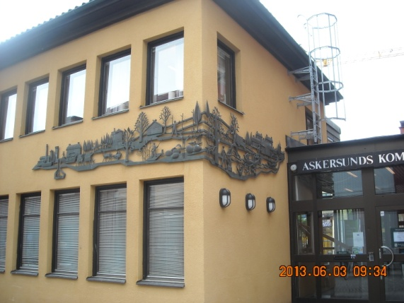
Jag inhandlade generalstabskartor (de gröna) i Askersund och Hallsberg, ett par böcker i Hallsberg, besökte biblioteket i Hallsberg och for sedan i en dryg timma runt alldeles själv i Hardemo och dessutom Blåberga i Lerbäck.
På kvällen den 3:e visade mig Bo Karlsson (från Rönneshytta och Lerbäcks hembygdsförening) runt i trakten och på förmiddagen den 4:e var det Karl Nordin (från Bäckaskog i Hallsberg) som guidade mig i Hallsbergs närhet. Därefter tog jag en tur mot Mariedamm, Giltorp och Lugnets skola.
Jag hann med att besöka hembygdsgårdarna i Hardemo och Lerbäck, kyrkogårdarna där och i Hallsberg, pastorsexpeditionen i Lerbäck, där Anders Björkegren var mig behjälplig med att söka gravar, och dessutom Lerbäcks teater.
Jag övernattade på Per Olofs Gården i Lerbäck.
Fynden på arkivet i Askersund
Matriklar
Matrikel för folkskolan i Blåberga – våren 1885 (Bild Nr 9534, 9535, 9536)
Nr Namn Inskriven Konfirmerad Utskriven
5 Osk Adolf 2/3 1888 1887
14 Frits Axel 2/3 1891 anges ej
Lärare: Walborg Bohlin, 15/7 1885
Det finns en notering på höger sida, som berör alla elever, om att de varit närvarande VT 1878, dvs troligen den första terminen de började skolan.
Vänstra uppslaget som bl a anger eleven, födelseår, faderns namn och hemvist
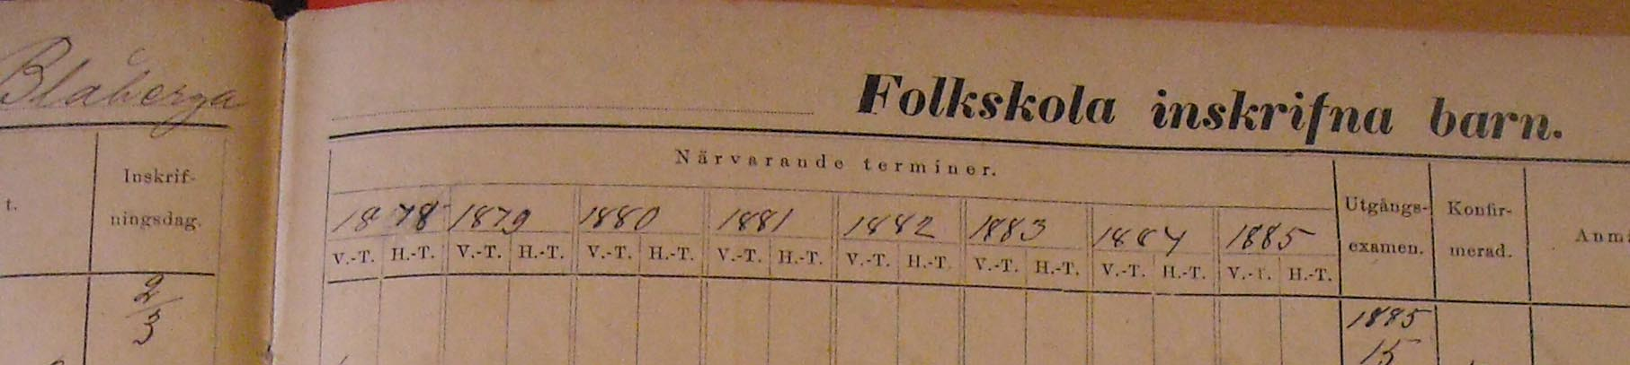
Högra uppslaget som bl a anger utgångsexamen och konfirmation
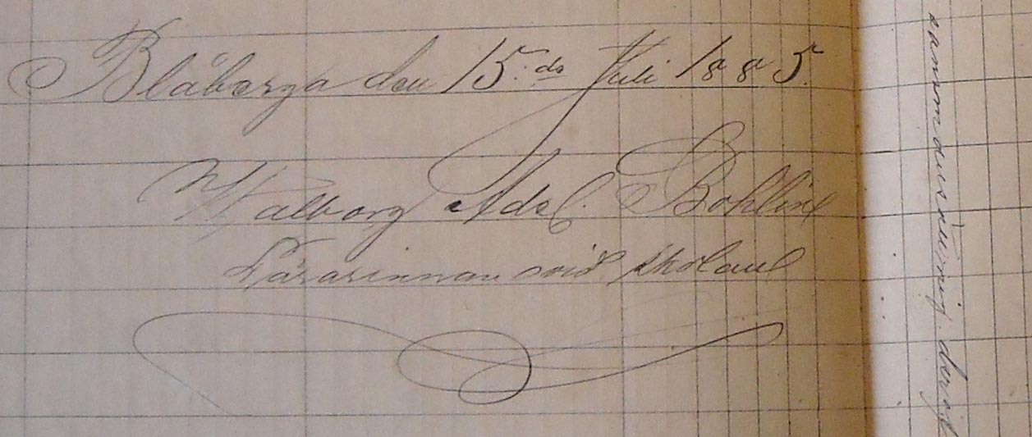
Matrikel för ersättningsskolan i Blåberga – hösten 1885 (Bild Nr 9537)
5 Oscar Adolf 15/8 1888 1887
14 Frits Axel 15/8 1891 anges ej
Lärare: Walborg Bohlin, 15/12 1885
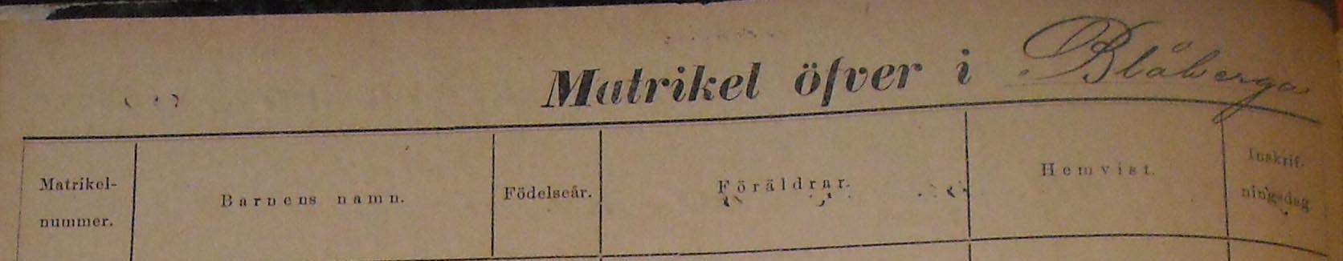
Matrikel för ersättningsskolan i Blåberga – våren 1886 (Bild Nr 9538)
5 Oscar Adolf 1/2 1888 1887
14 Frits Axel 1/2 1891 anges ej
Lärare: Walborg Bohlin, 15/6 1886
Matrikel för ersättningsskolan i Blåberga – hösten 1886 (Bild Nr 9539)
5 Osc Ad 15/8 1888 1887
14 Fritz 15/8 1891 anges ej
Lärare: Walborg Nordblad, 15/12 1886
Matrikel för ersättningsskolan i Blåberga – våren 1887 (Ingen bild)
5 Adolf Oscar 1/2 1888 1887
14 Fritz Axel 1/2 1891 anges ej
Lärare: Walborg Adel Nordblad, 16/6 1887

Matrikel för mindre skolan i Blåberga – hösten 1887 (Bild Nr 9540)
44 Arvid Albin 1/8
Lärare: Walborg Adelaine Nordblad, 15/12 1887
Matrikel för mindre skolan i Blåberga – våren 1888 (Ingen bild)
x Fritz Axel Larsson 1/3
x Arvid Albin Larsson 1/3
Lärare: Walborg Adelaine Nordblad, 16/7 1888
Matrikel för mindre skolan i Blåberga – hösten okänt år (Ingen bild)
1 Fritz Axel Larsson 15/8
23 Arvid Albin Larsson 15/8
36 Fritz Axel Larsson 15/8 närvarande 85 86 87 88 våren
55 Arvid Albin Larsson 1/3
76 Arvid Albin Larsson 15/8 närvarande VT 87 – HT 89
97 Fritz Axel Larsson ej närvarande VT 89, dock HT 89
105 Arvid Albin Larsson
x Arvid Larsson ej närvarande HT 90, dock VT och HT 91

Examenskataloger
Examenskataloger från och med 1885
Namn Omnämnd VT Omnämnd HT
Oskar Adolf Larsson 1885 1885
1886 1886
1887

Fritz Axel Larsson 1885 1885
1886 1886
1887 1887
1888 1888
1889
1890
Arvid Albin Larsson 1887
1888 1888
1889 1889
1890
1891 1891
1892 1892
1893

En förteckning per termin innefattande betyg i skilda ämnen redovisar jag separat.
Närvarojournaler
Journal för Lugnets skola

Namn Närvarande anges

Augusta Charlotta Larsdotter, Blåberga 1874 HT

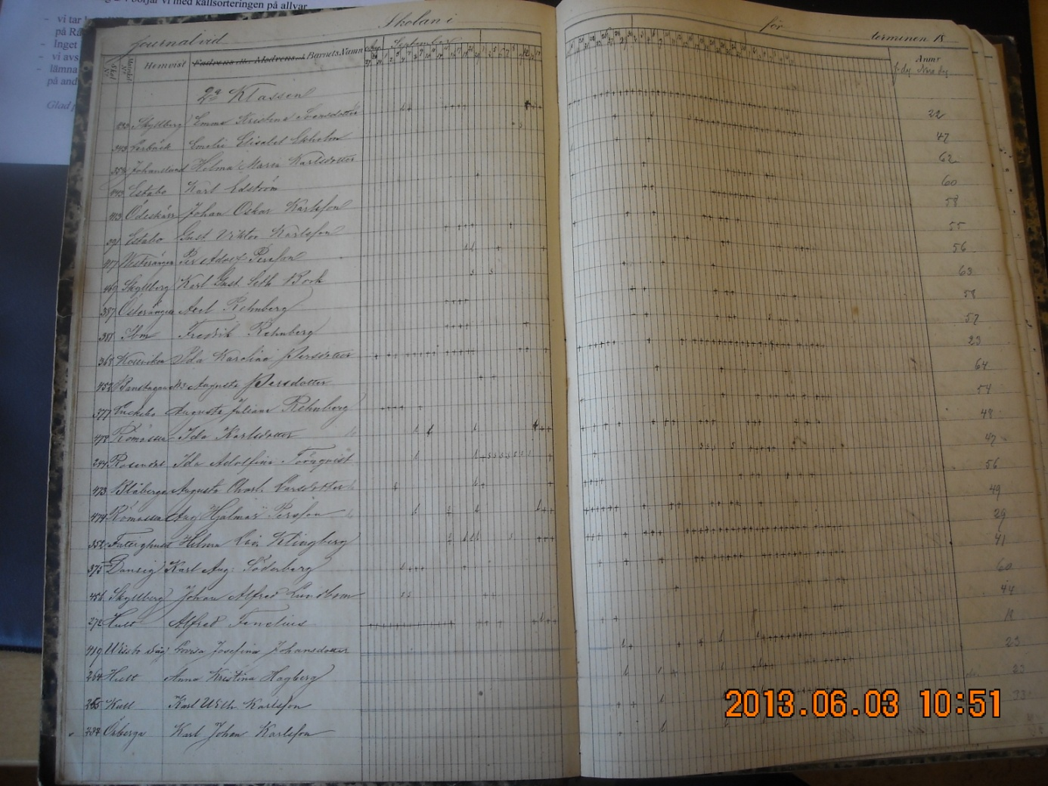

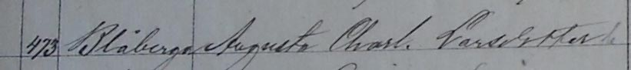

Den övriga delen av information anger närvaro.

Gustaf David Larsson, Blåberga 1884 VT

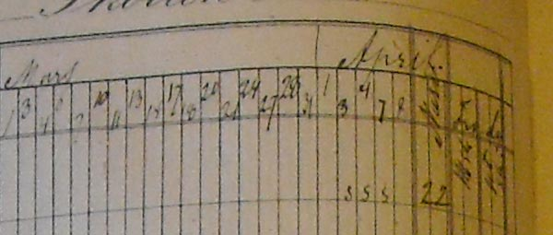

Inledande sidan för VT 1884

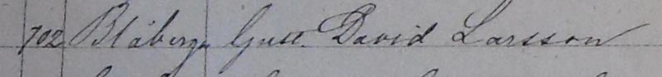

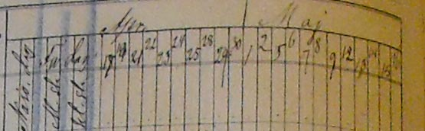
Rubriker vänster uppslag i det andra uppslaget för VT 1884

Information om G D Larsson, vänstra andra uppslaget för VT 1884

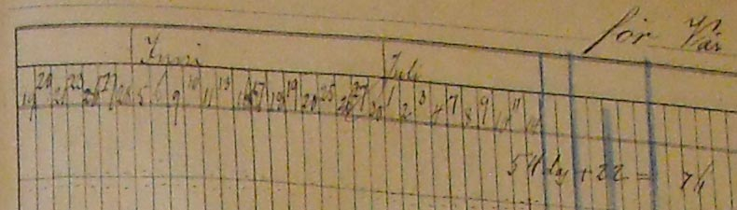
Rubriker höger uppslag

Information om G D Larsson

Uttydning:

Nr 702 Gustaf David Larsson från Blåberga har under vårterminen 1884 gått i skolan totalt 61 dagar av de möjliga 76 dagarna under tiden mars – juli.
Han har varit frånvarande på grund av sjukdom (s) den 3, 4 och 7 april och av annan orsak den 19, 20, 21 och 23 maj (en uppgift som strukits), den 6, 25 juni och 1, 2, 3, 7 och 9 juli.
Under rubriken ”Mässa” noteras siffrorna 22 resp 19, men för de flertalet av de andra eleverna siffran 22.

Summeringen för terminen anger 61 dagar närvarande, 3 dagar frånvarande på grund av sjukdom eller med lov och 12 dagar frånvarande utan lov.

Gustaf David Larsson from Blåberga has during the spring 1884 went to school 68 days of the possible 78 during march-july.
He has been absent due to illness the 3rd, 4th and 7th of april and of other reason the 19th, 20th, 21st and 23rd of may (rubbed out) and the 6th and 25th of june and the 1st, 2nd, 3rd and 7th and 9th of july.
Under the column “Mess” is notified 22 and 19, but for most of the pupils 22.
The sum says that he was at school 61 days, 3 days not due to illness and 12 days without any reason.

Fyrktalslängder

Fyrktalslängd 1898 Blåberga

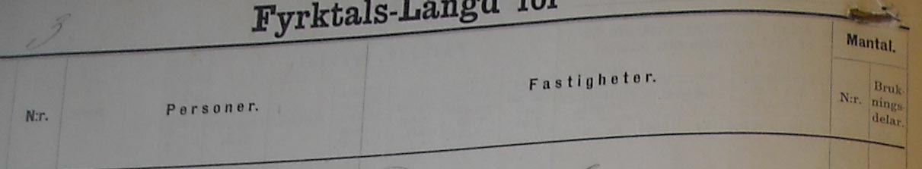

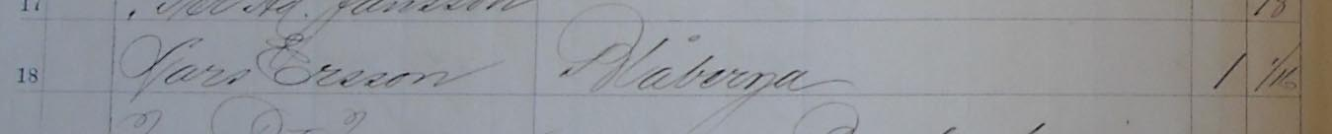

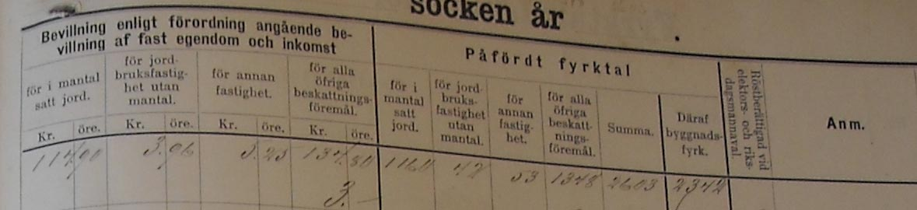

Fyrktalslängd 1899-1900 Blåberga

Debiterings- och uppbördslängder

Blåberga 1888

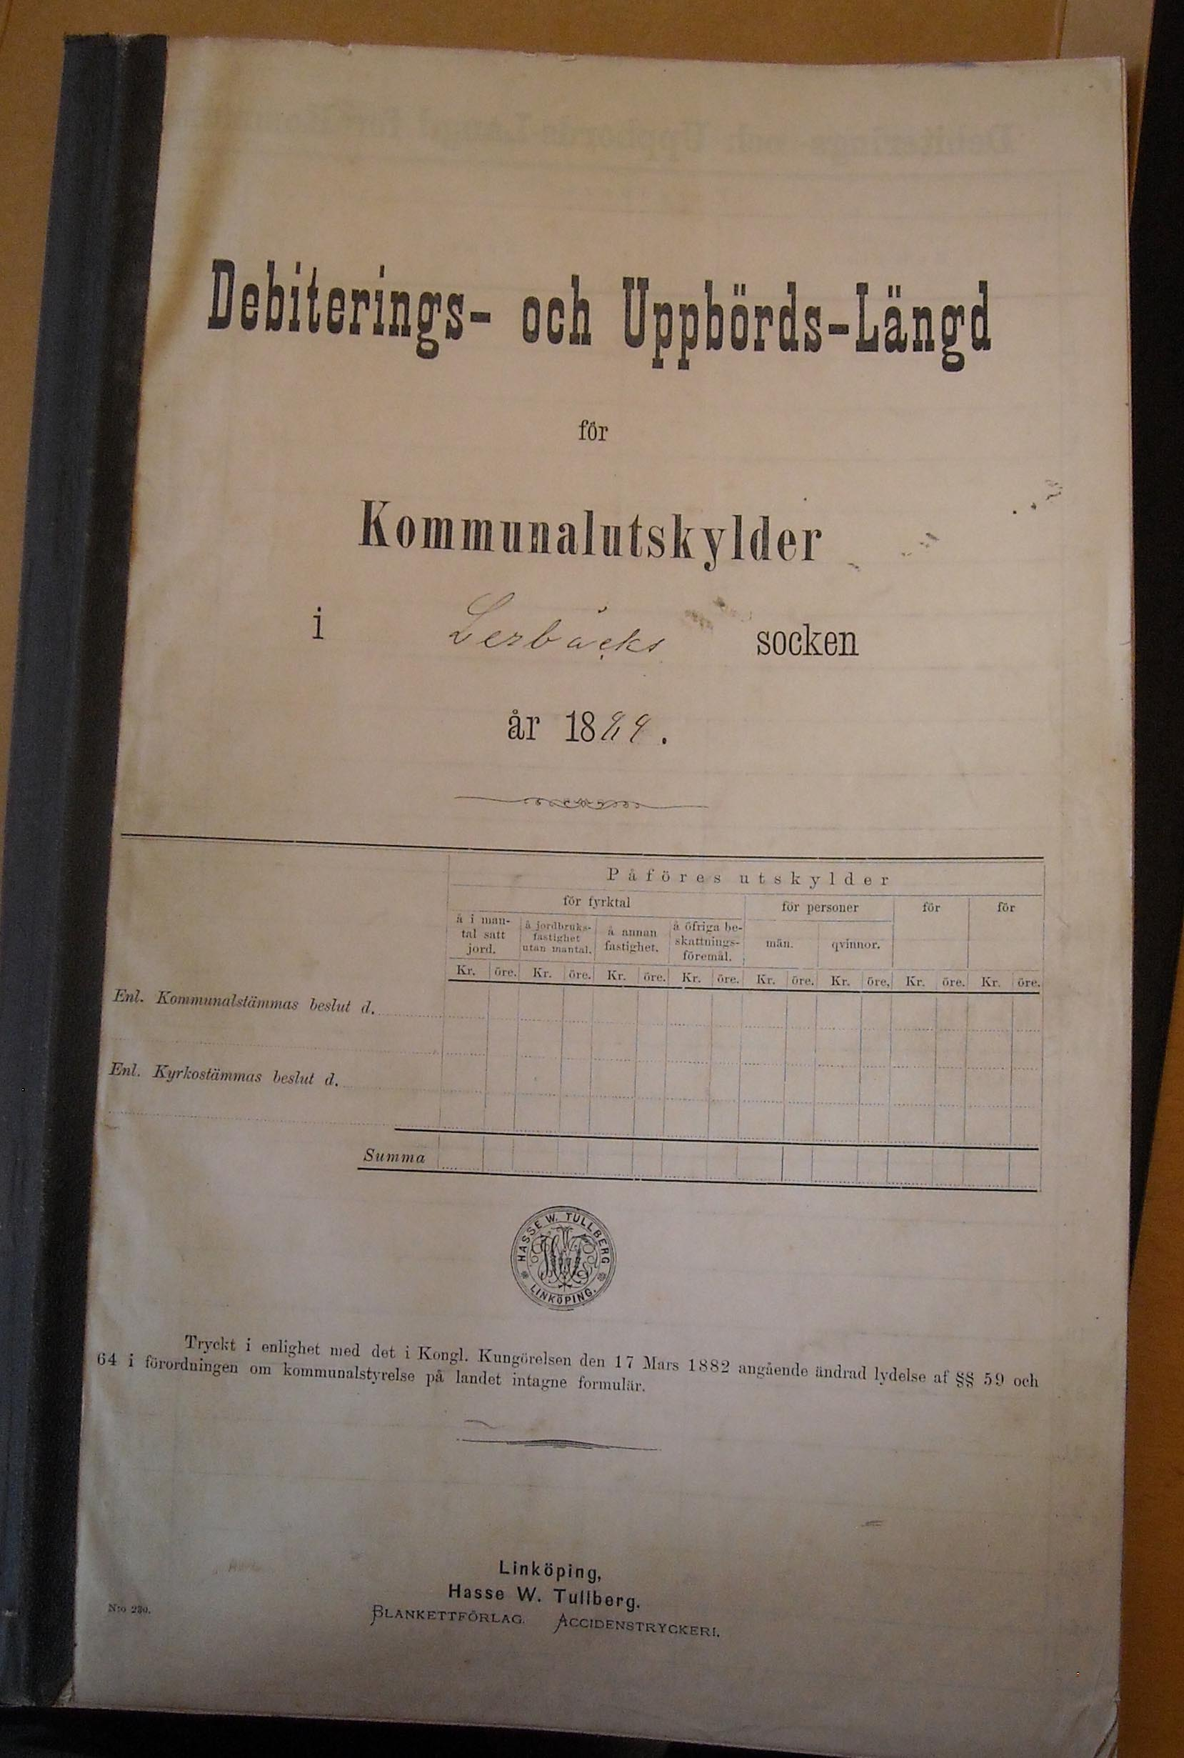
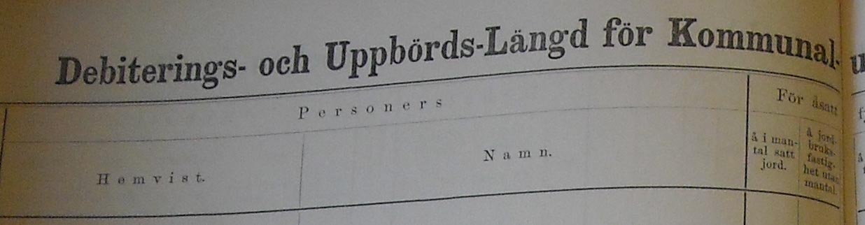
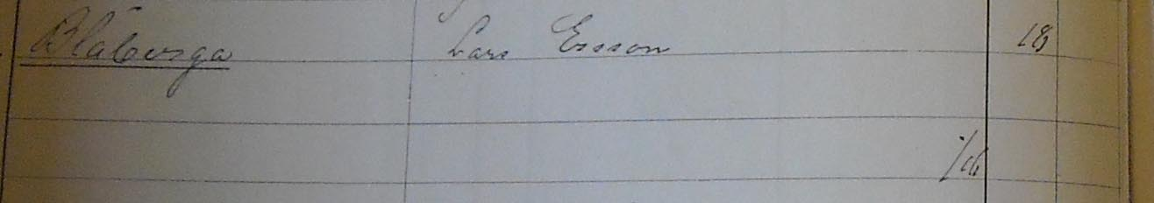
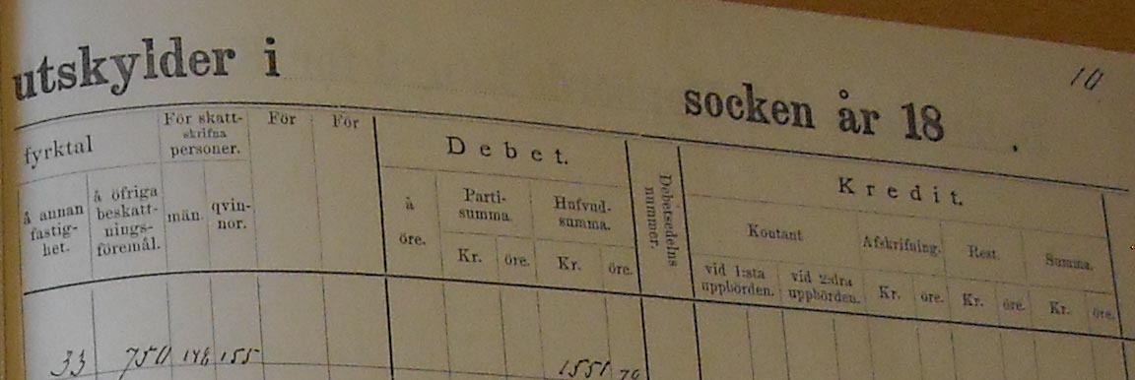
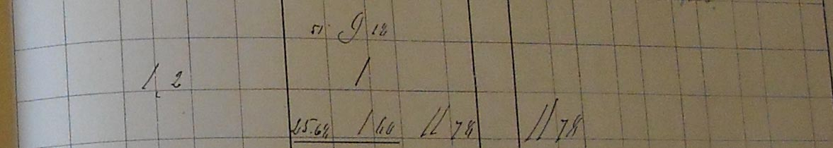

Blåberga 1890

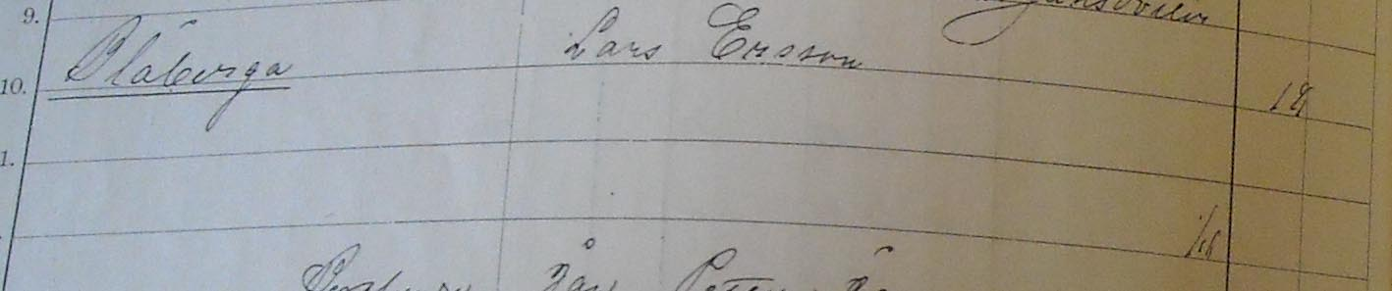

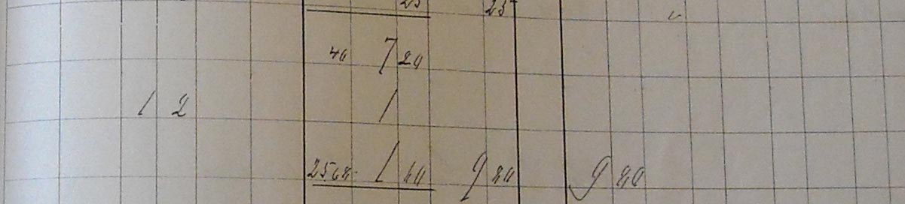

Mantalslängder
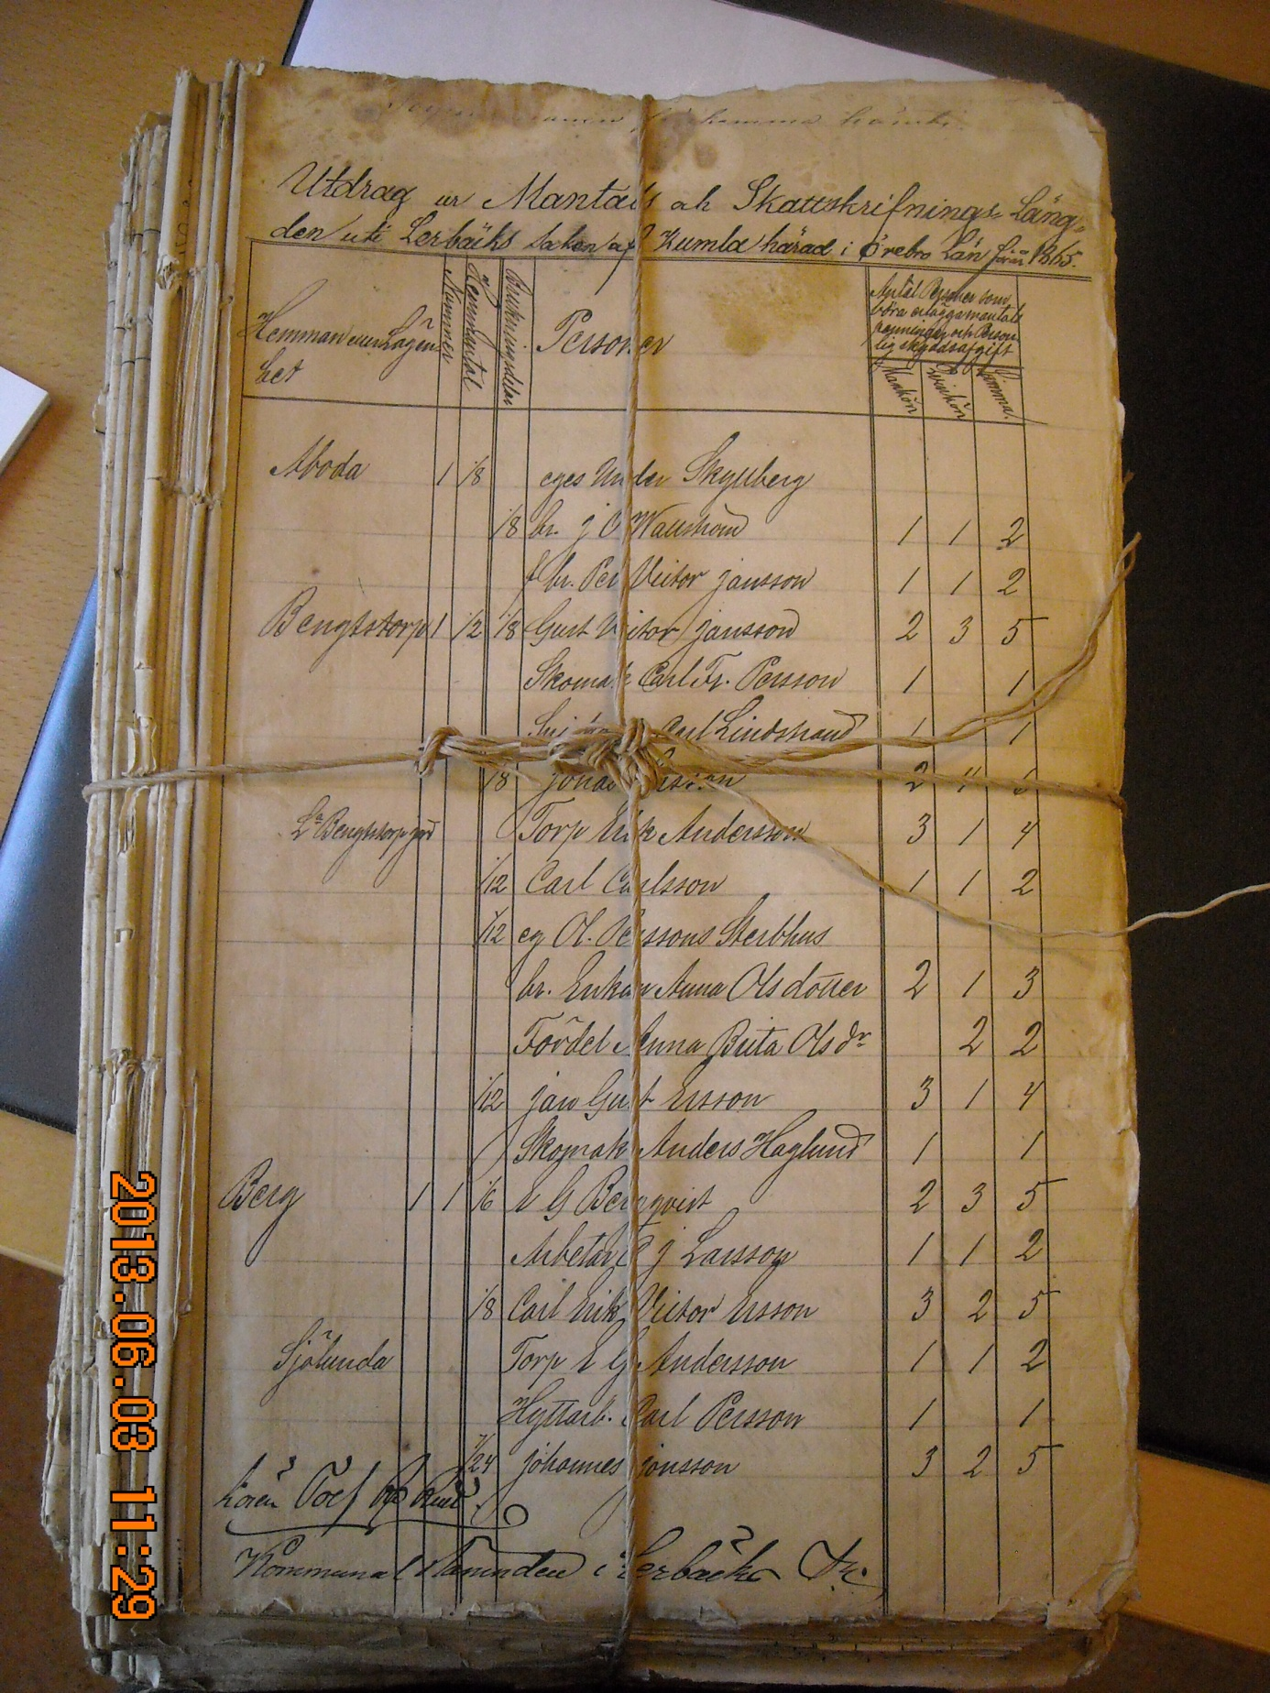

Blåberga 1865
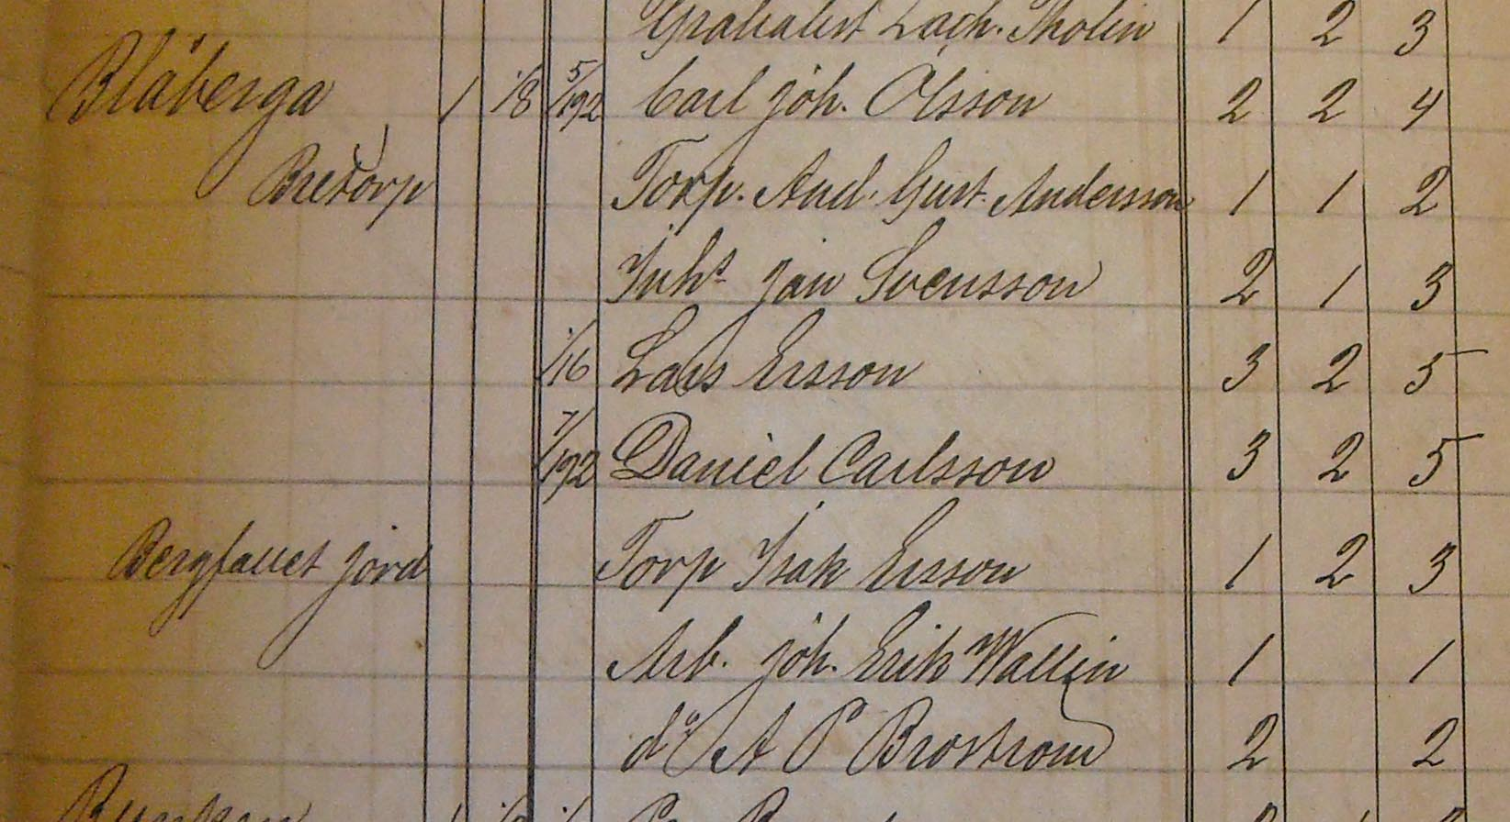
Blåberga 1875
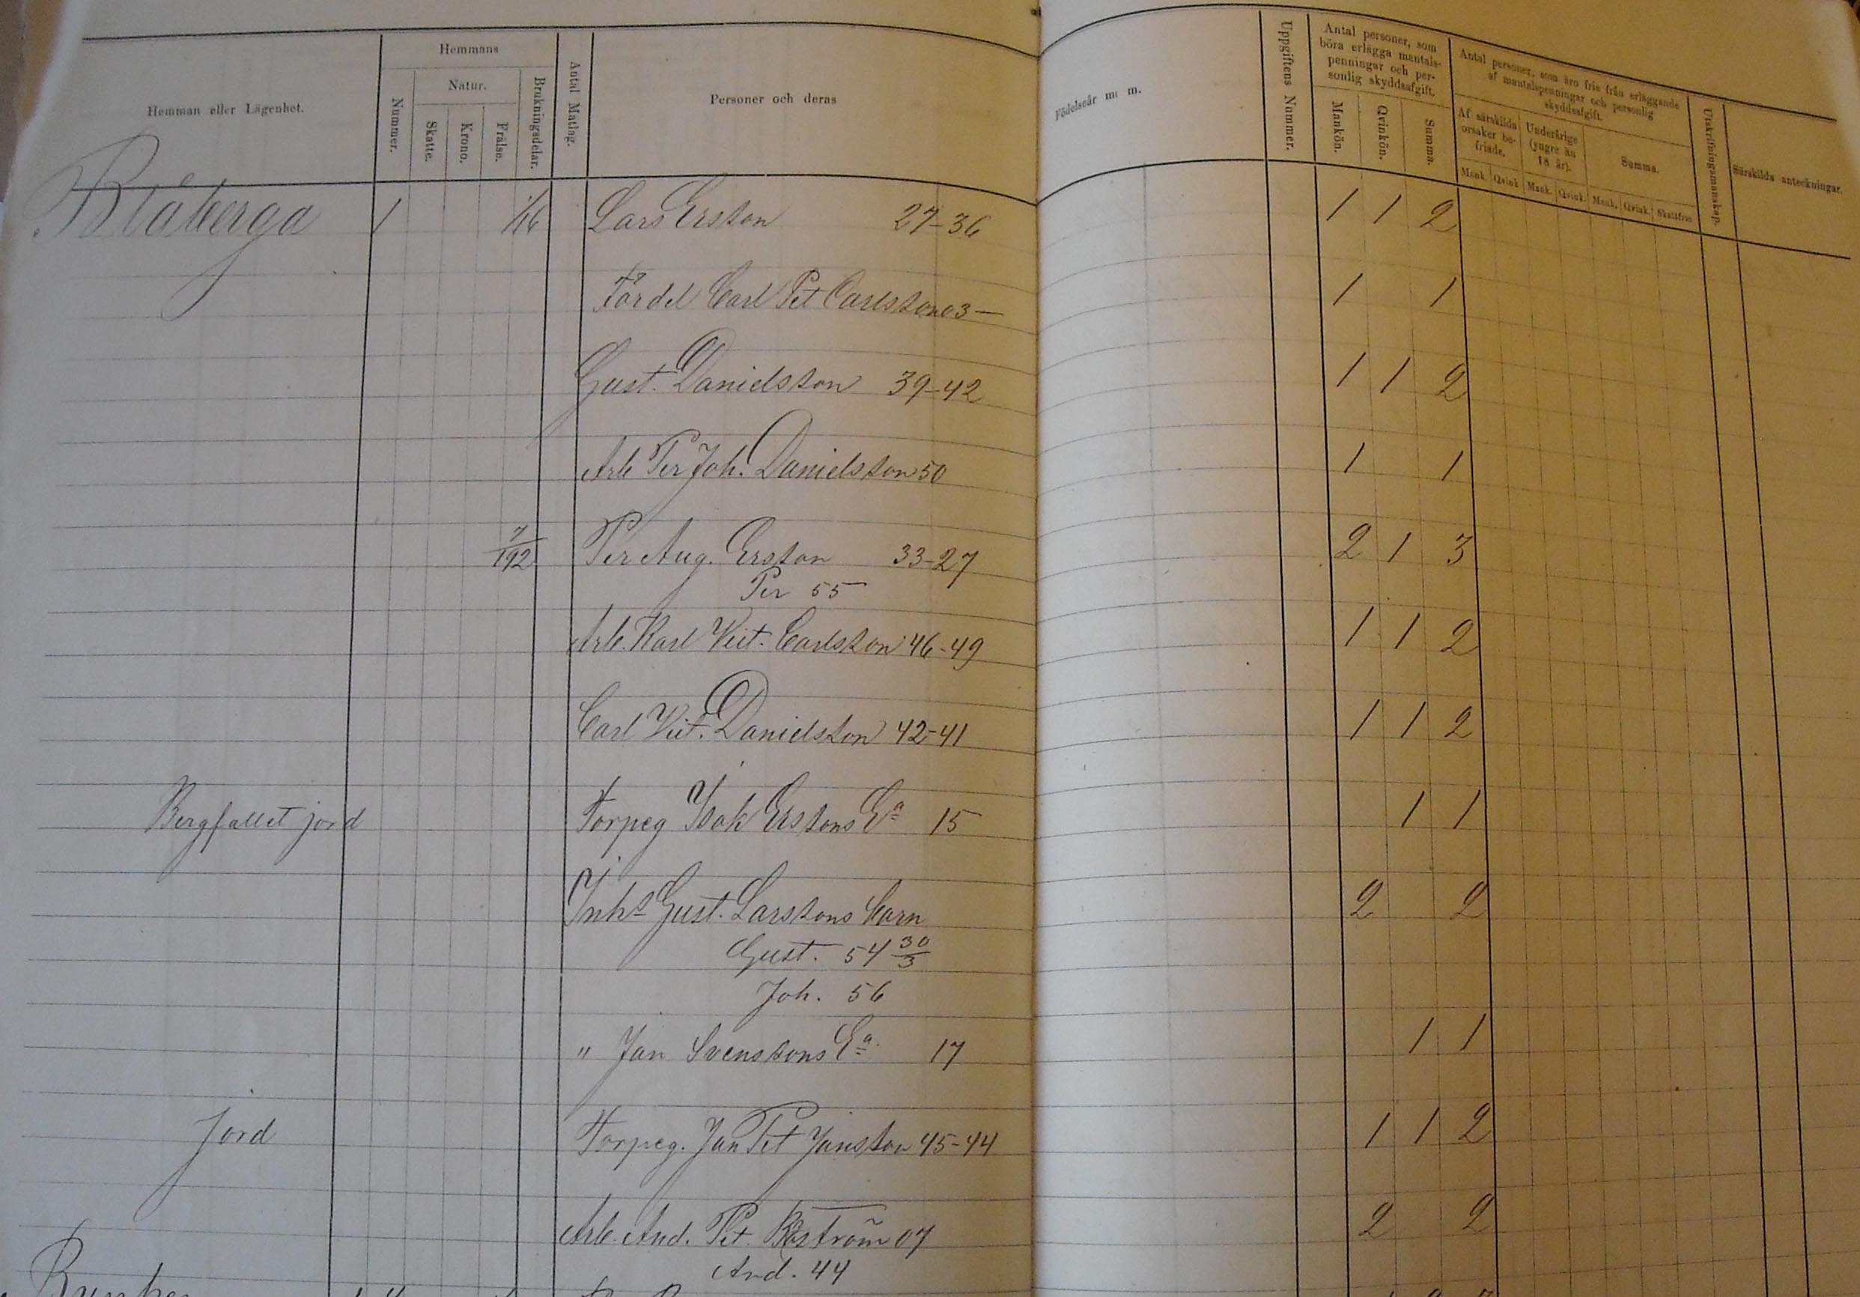
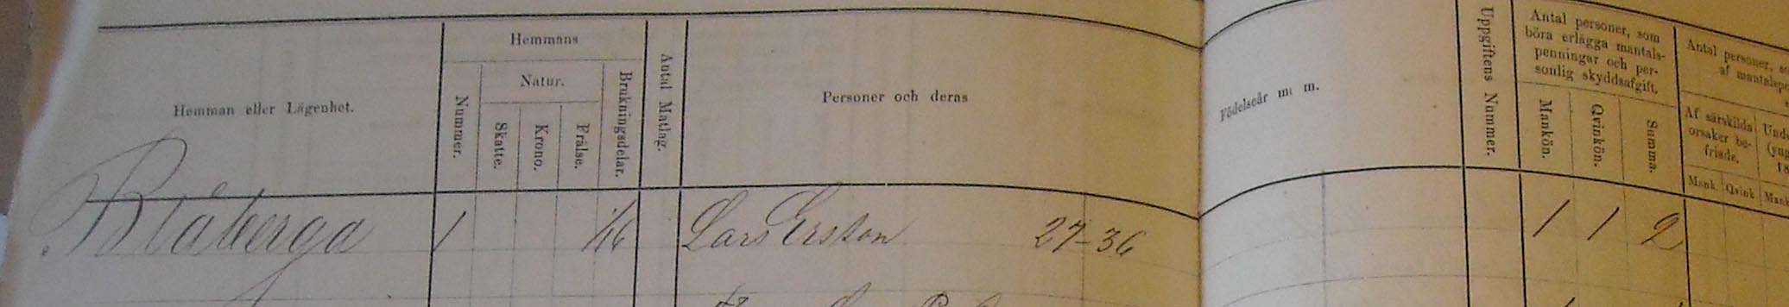
Blåberga 1887
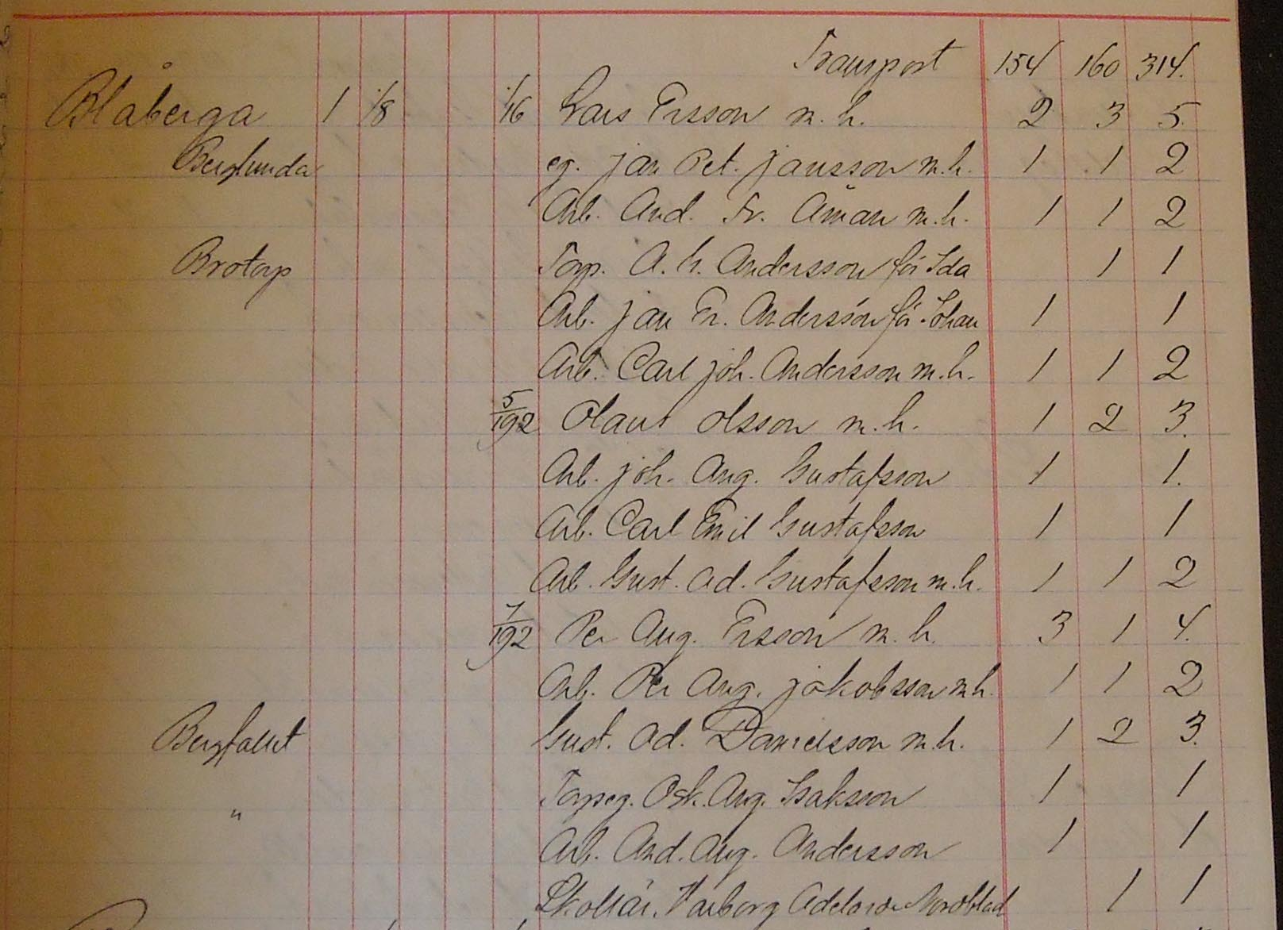
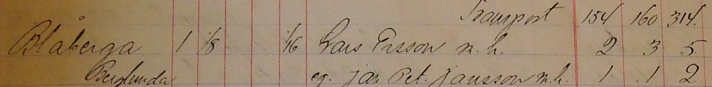

Taxeringslängd 1873
Blåberga
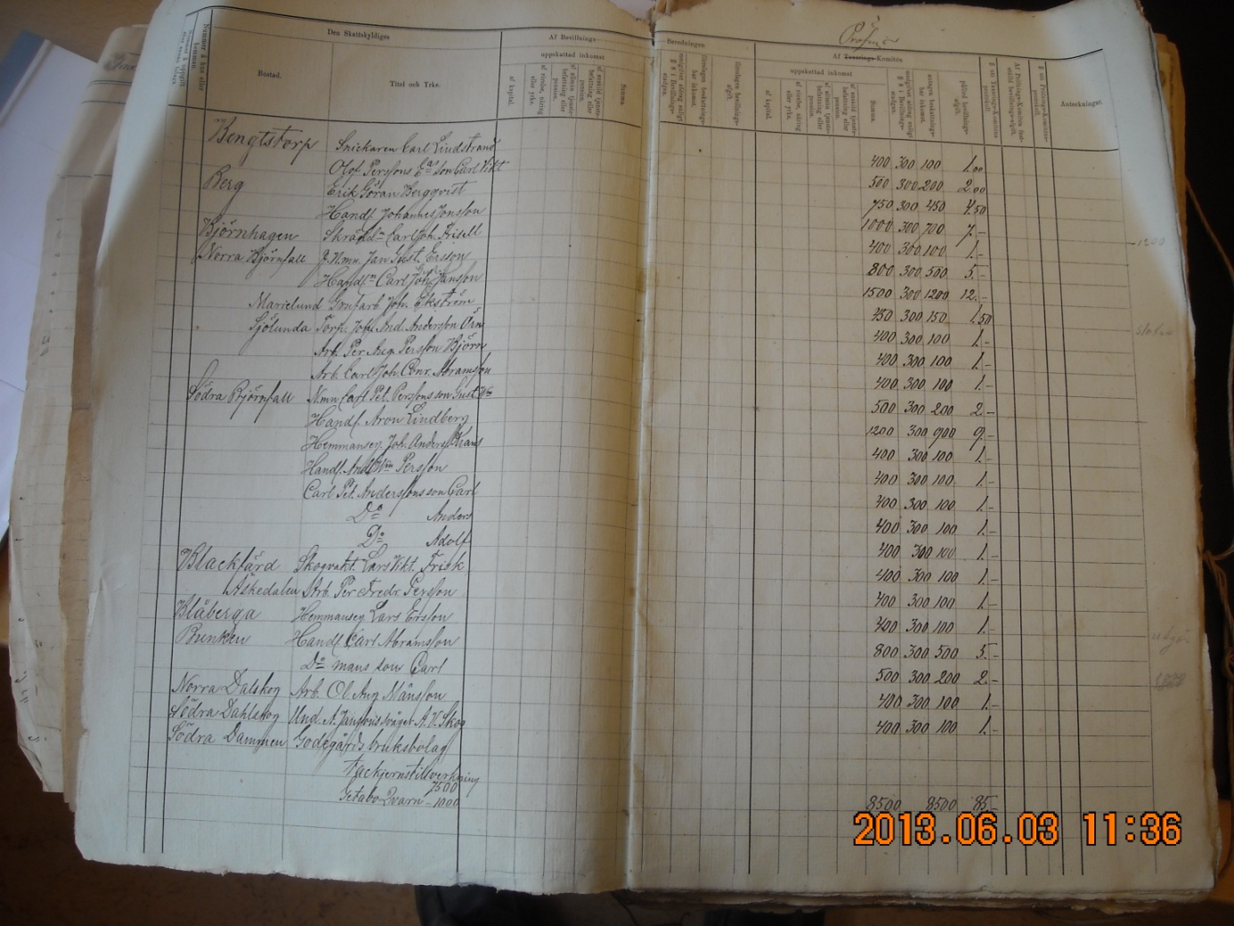
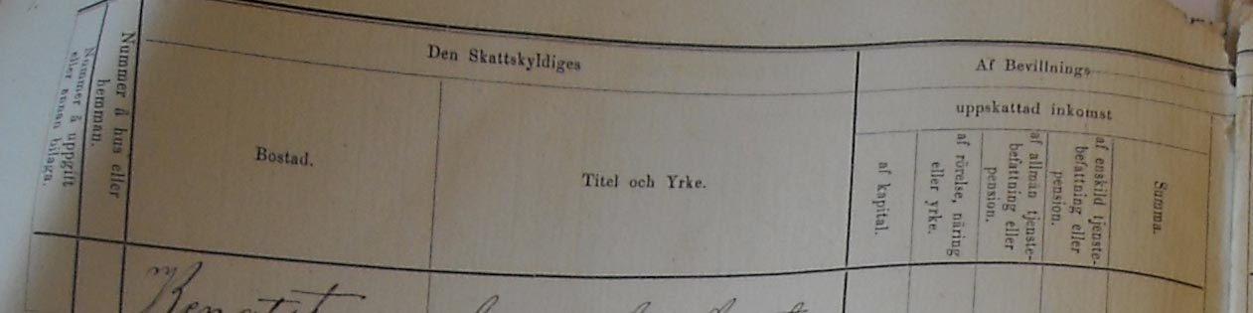
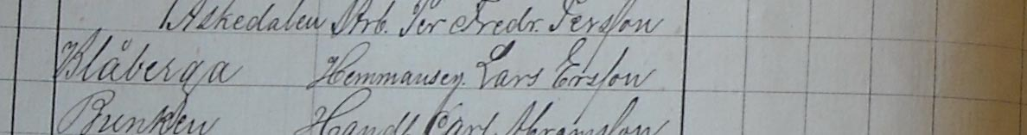
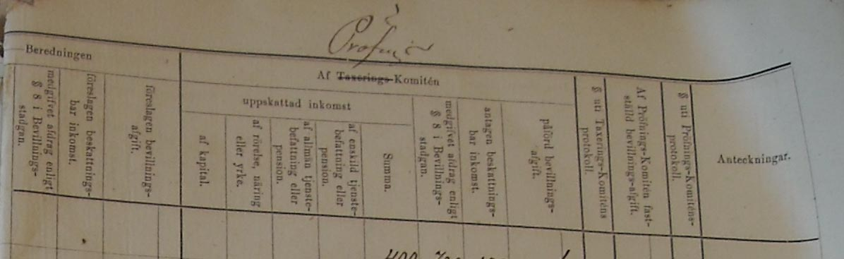

Ett urval fotografier under rundturerna 3/6
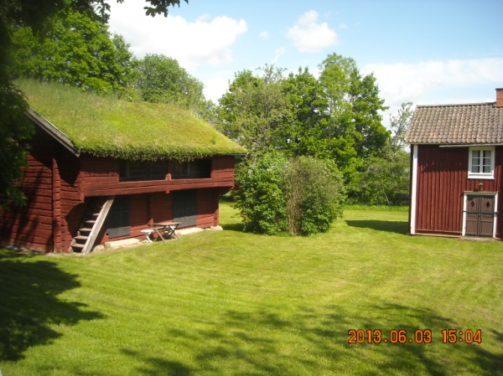
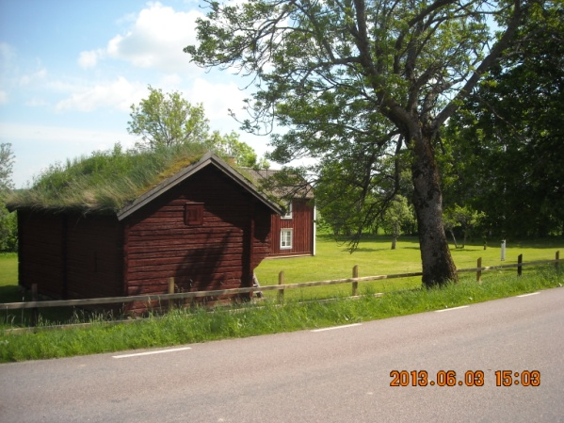

Hardemo hembygdsgård
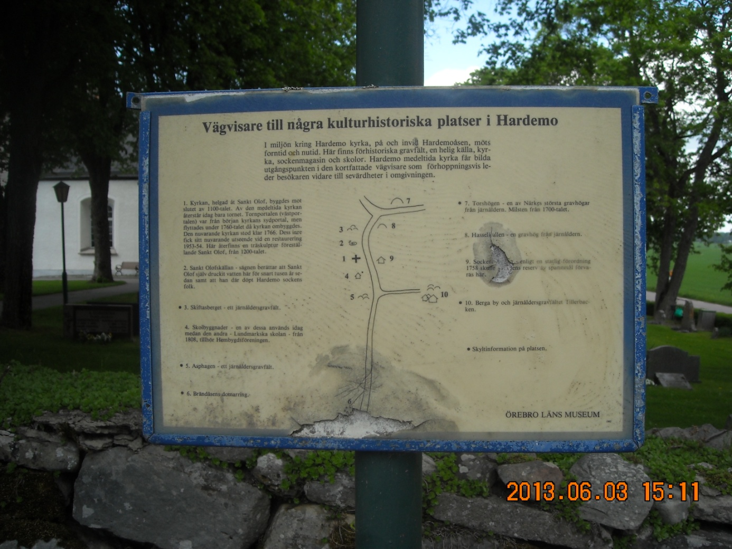
Vägvisare till kulturhistoriska platser i Hardemo (placerad vid kyrkan)

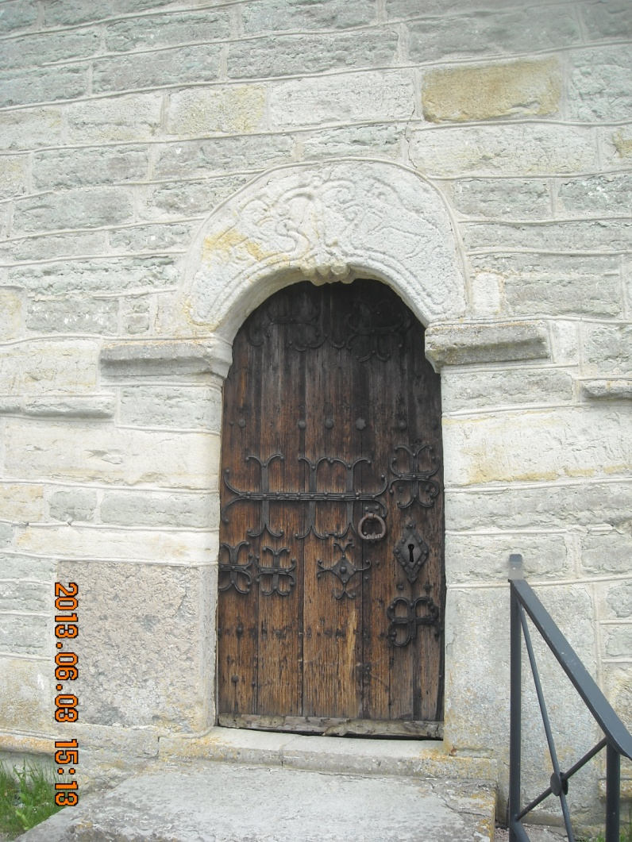

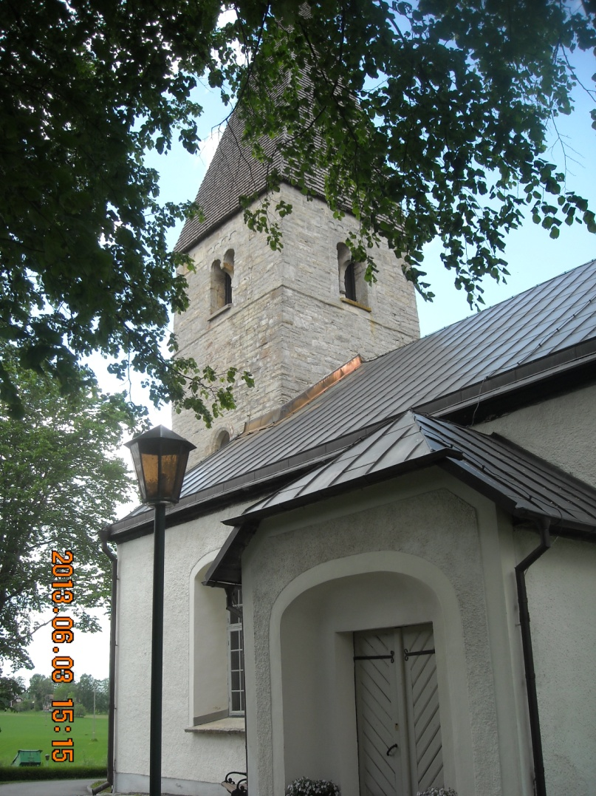

Hardemo kyrka

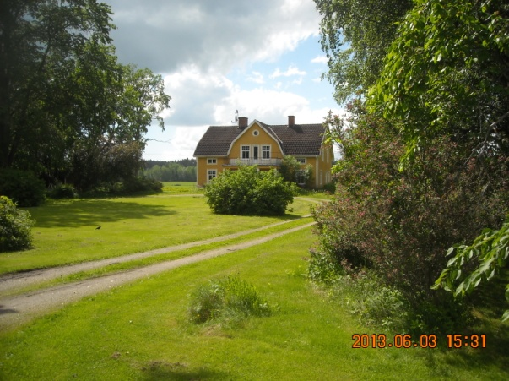
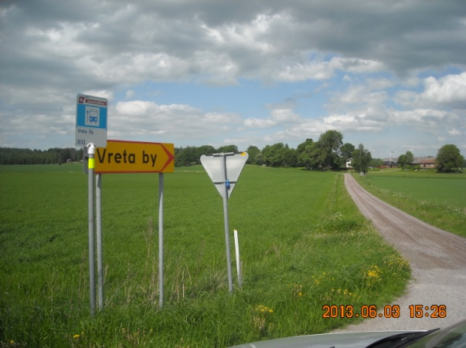

Vreta, Hardemo Norrby, Hardemo
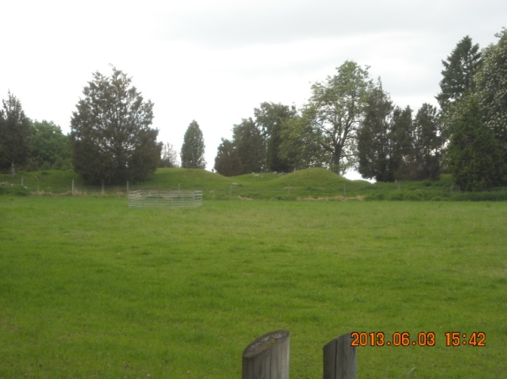
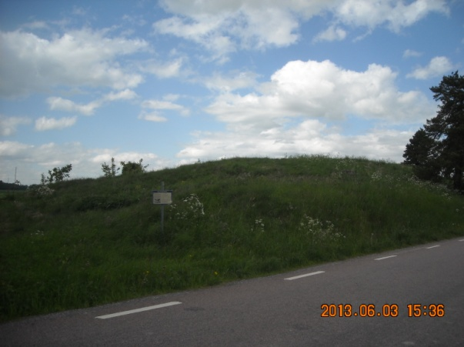

Torshögen, Hardemo Berga, Hardemo
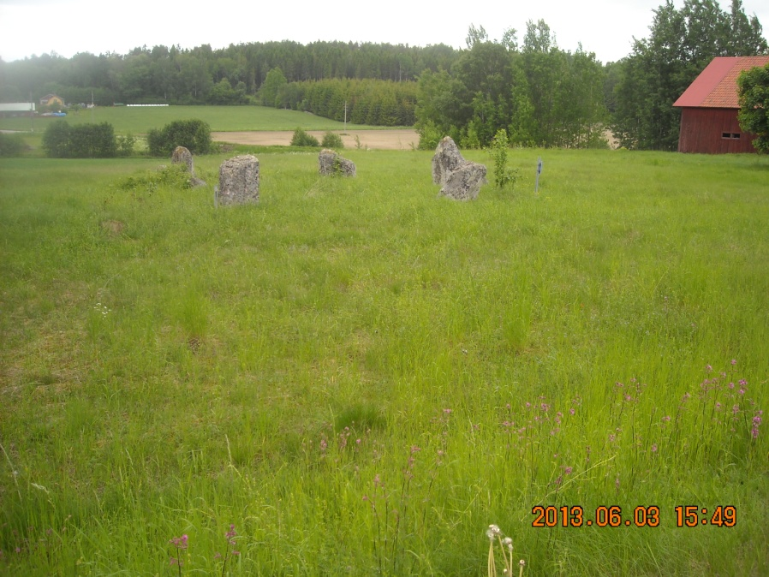 Brandåsen, Hardemo

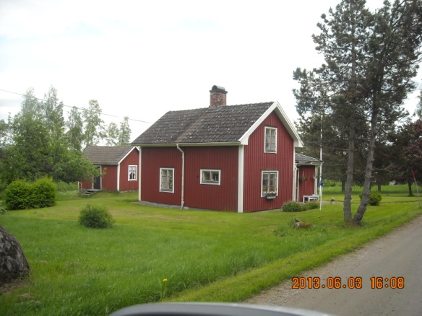
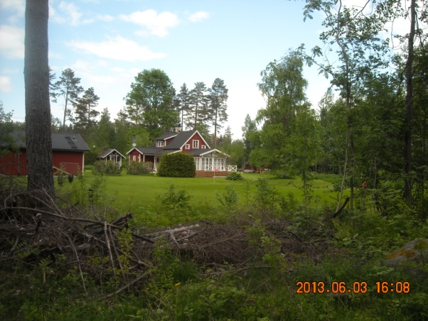

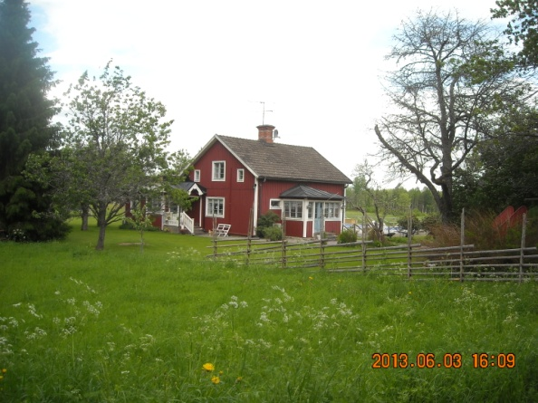
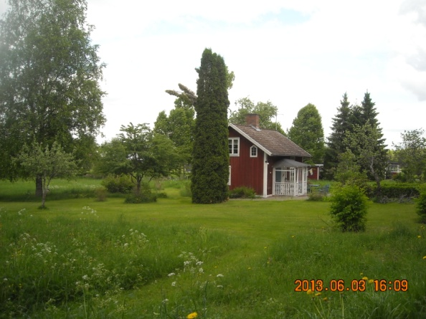

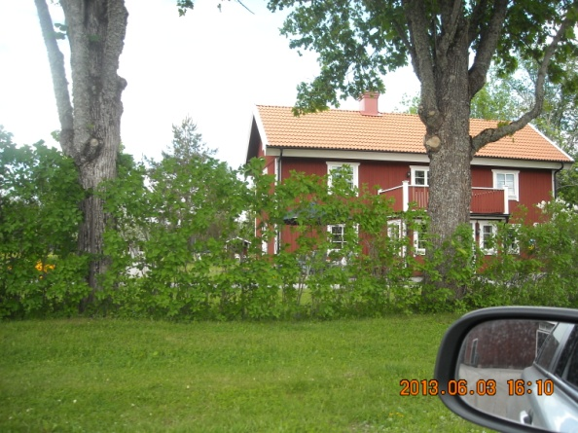
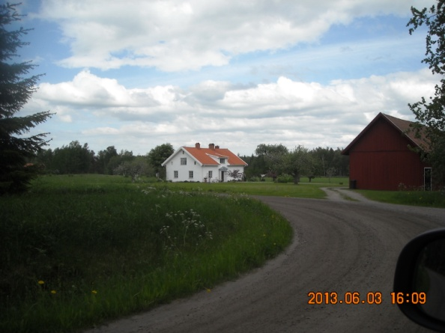

Blåberga, Lerbäck (6 fastigheter)
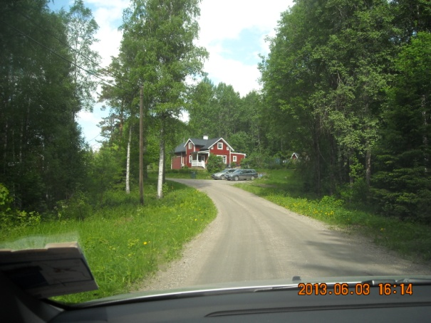

Tången, Lerbäck

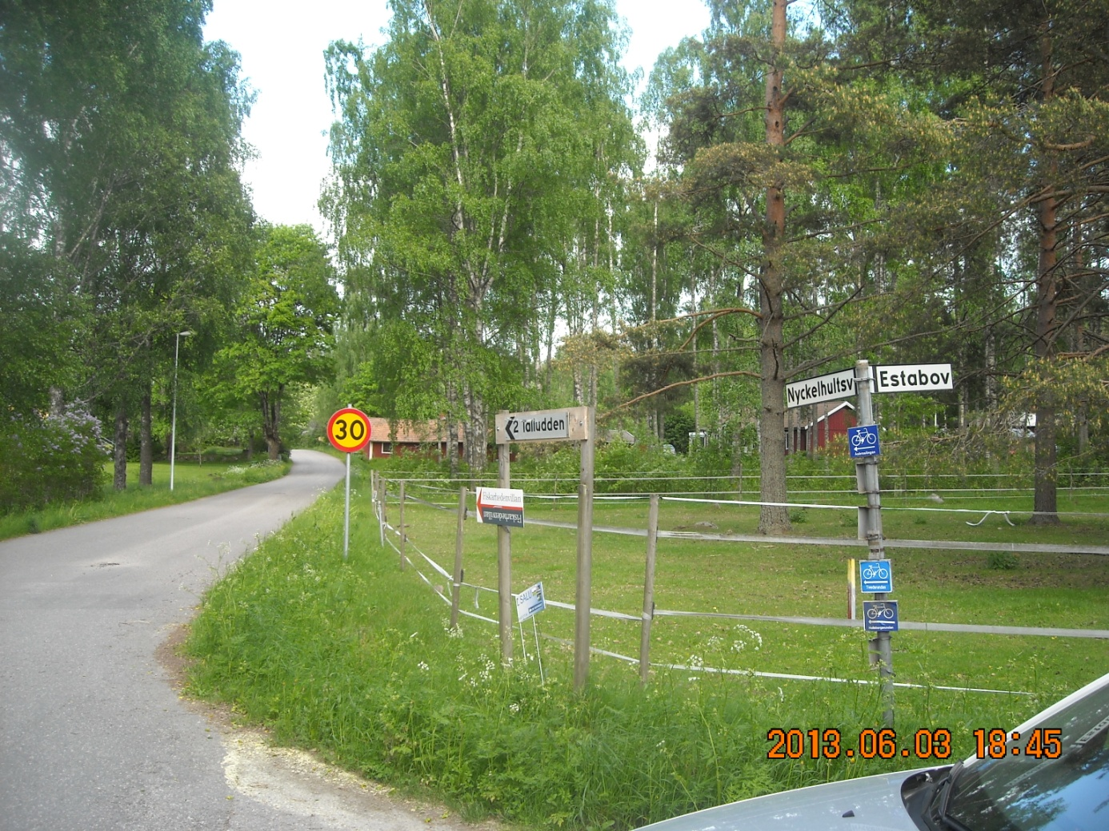

Estabo by, centrum förr i tiden
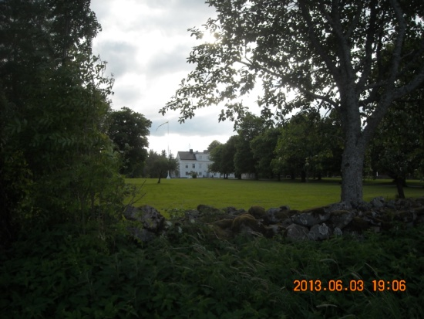
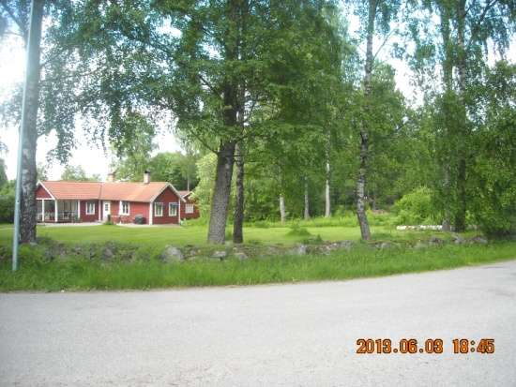

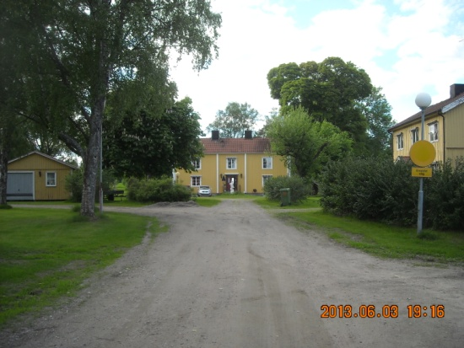
Vissbo

Estabo av i dag

Kull

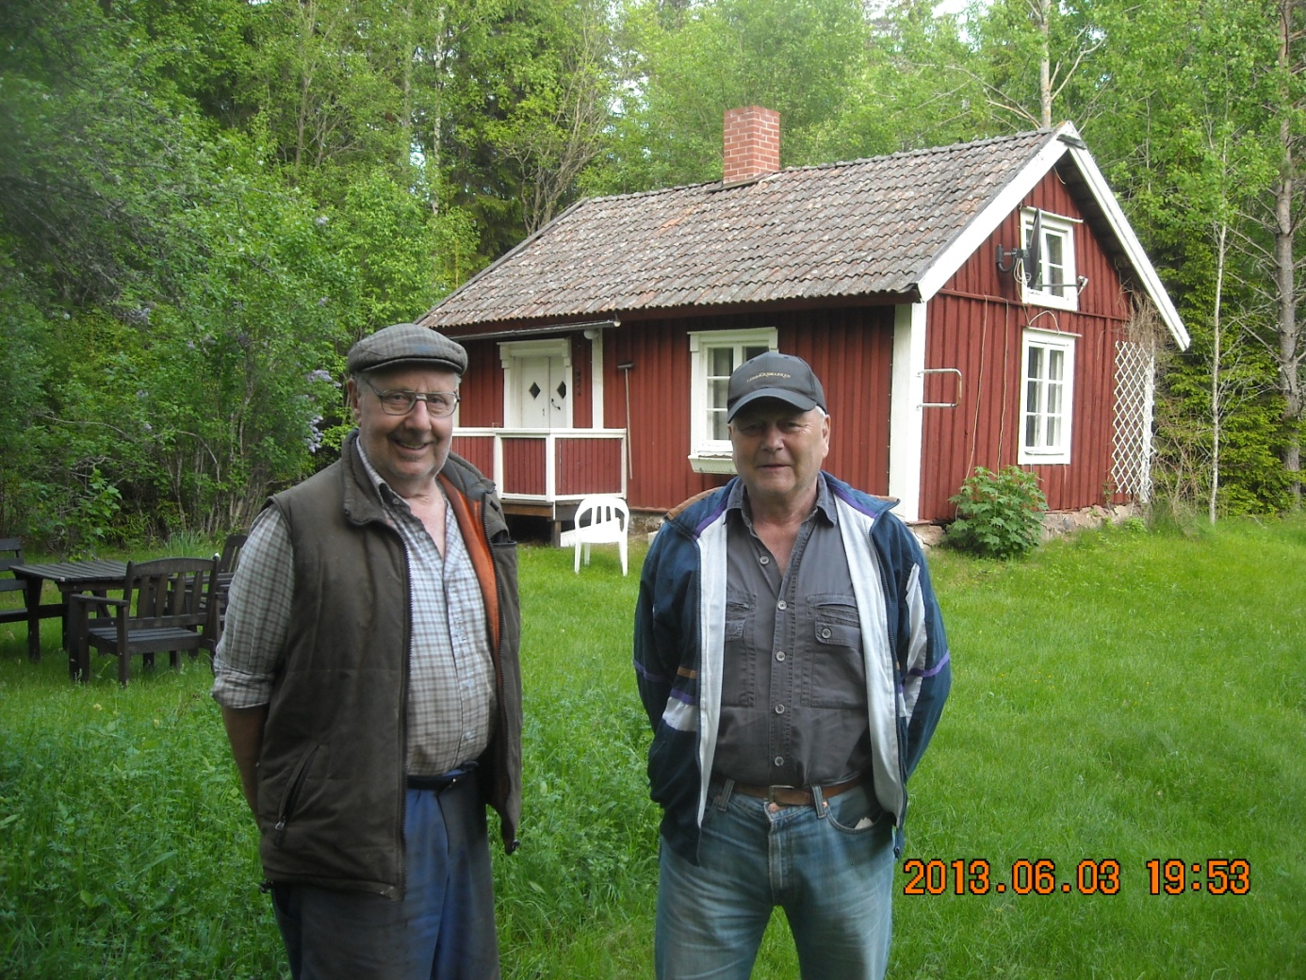
Nytorp, Rönne
Anders Ignell, Ladäng 203, ägare till Nytorp, och min guide Bo Karlsson
(bo.karlsson45@telia.com)

Ett urval fotografier under rundturerna 4/6

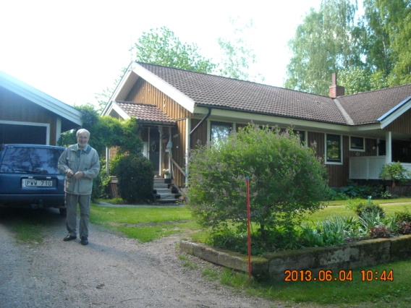
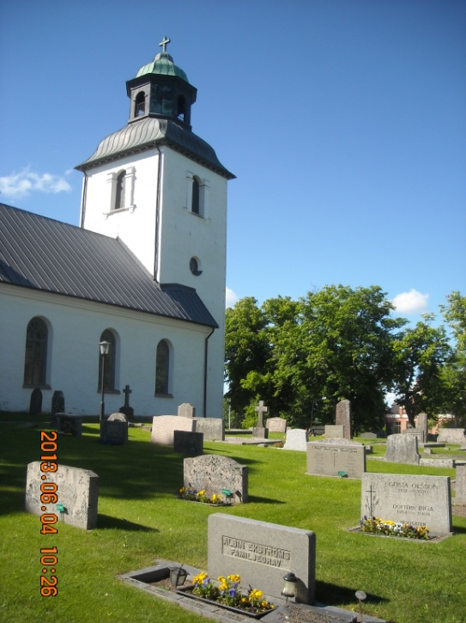
Hallsbergs kyrka Min guide Karl Nordin, Bäckaskog
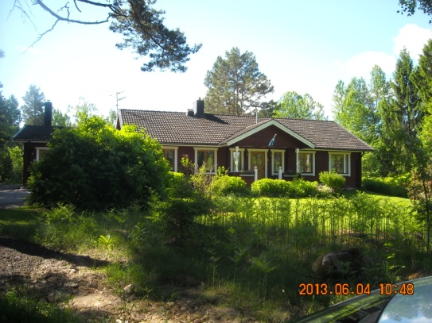
Grannfastigheten till Nordins,
ägare och boende Gunvi Eriksson g Österlund, syssling till Katarina
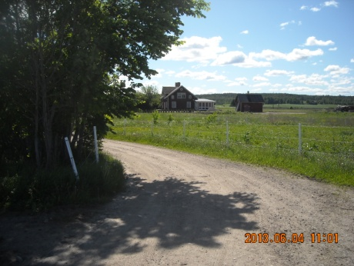
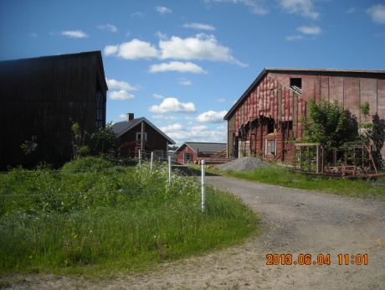
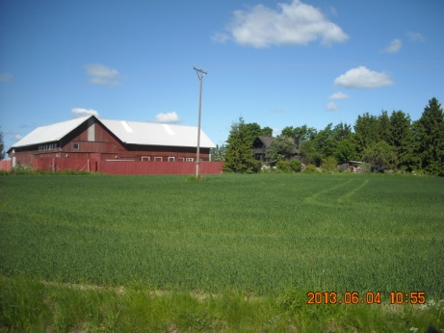

3 fastigheter / byggnader i Bäck av i dag
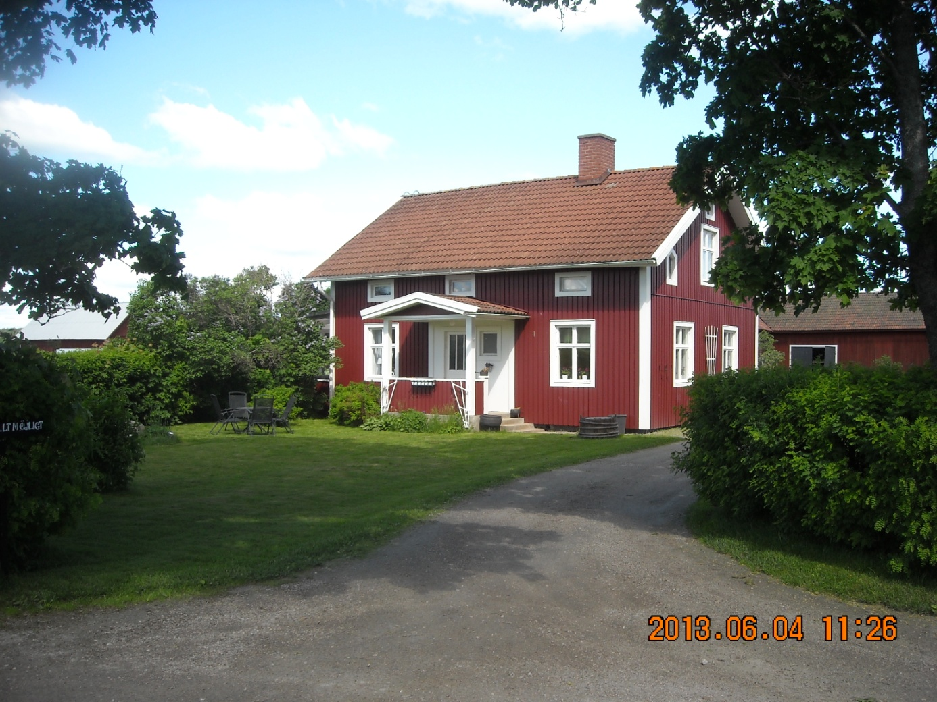
Bäck 1:24 ägs och bebos av Daniel Eriksson, syssling till Katarina, och bror till ovan nämnda Gunvi

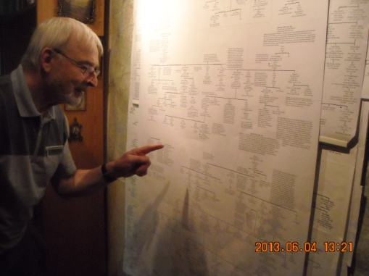 Karl Nordin framför den släkttavla över medeltida familjer i Sverige han sammanställt

Lerbäcks kyrka, kyrkogård och hembygdsgård mm 3 – 4/6
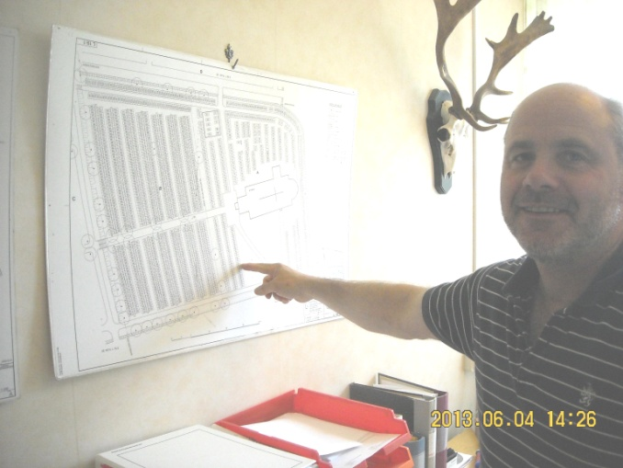
Anders Björkegren, arbetsledare för kyrkans vaktmästare pekar ut
en sannolik plats för Lars Erssons och hans hustrus gravar

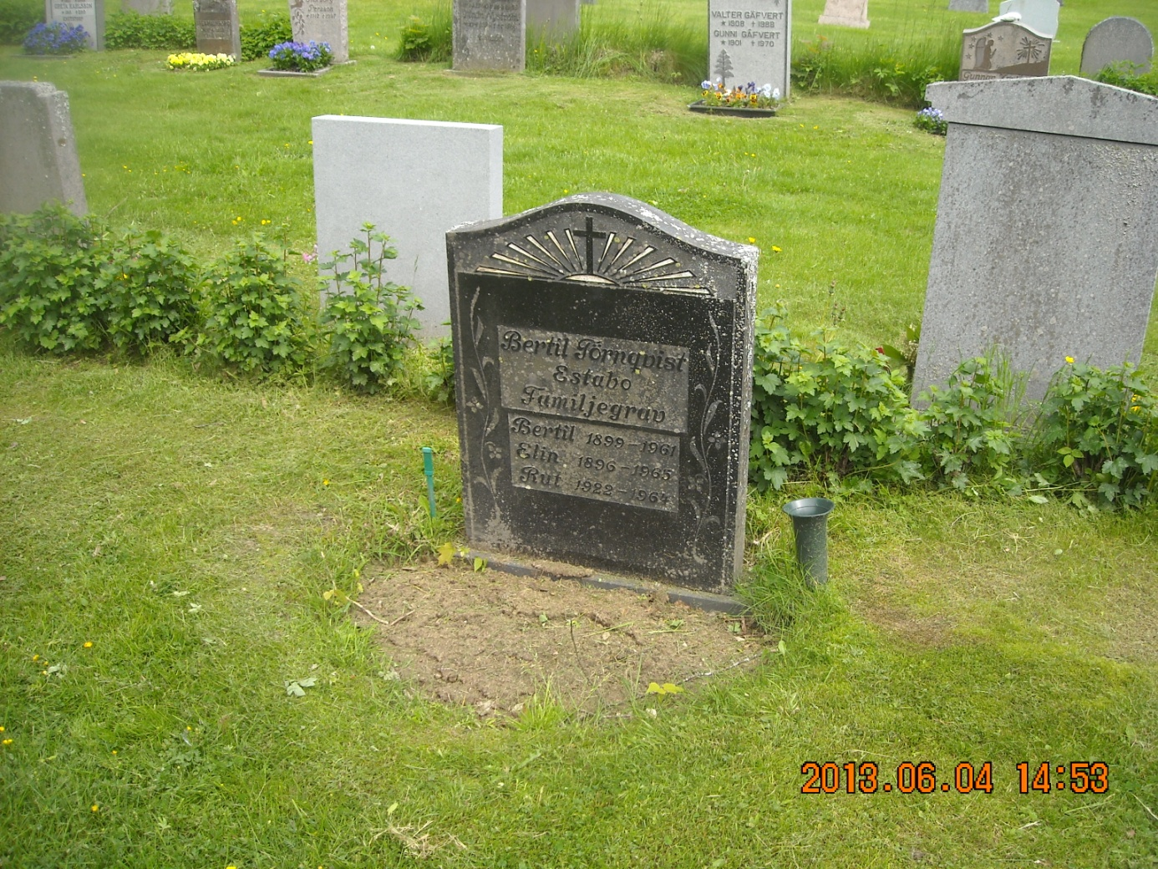

Bertil Törnqvist var gift med Elin Selma Maria dotter till Selma Larsdotter, syster till F A Larsson, dvs Elin kusin till bröderna Lennermark.
Rut var Elins dotter i hennes första äktenskap.

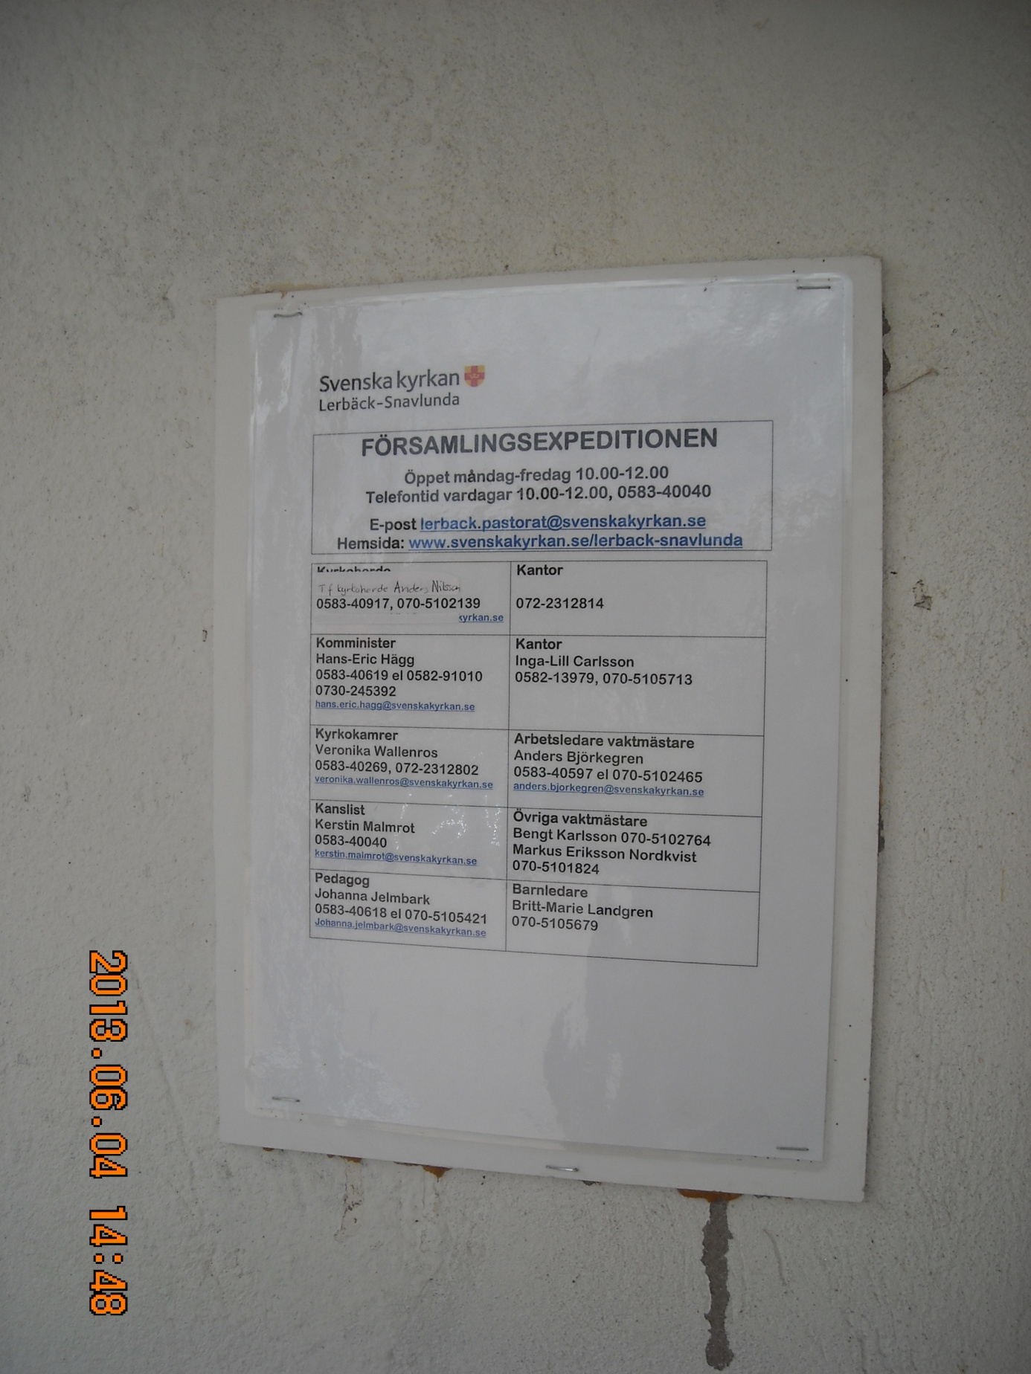

Nåja, komminister Hägg hade jobbat i Åtvidaberg, han kände EFS:s Weflö i Söderköping och kantorn Inga-Lill är syssling till Katarina. Alltid något!

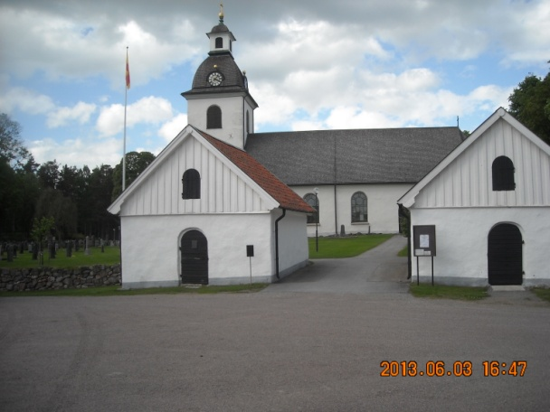 Lerbäcks kyrka
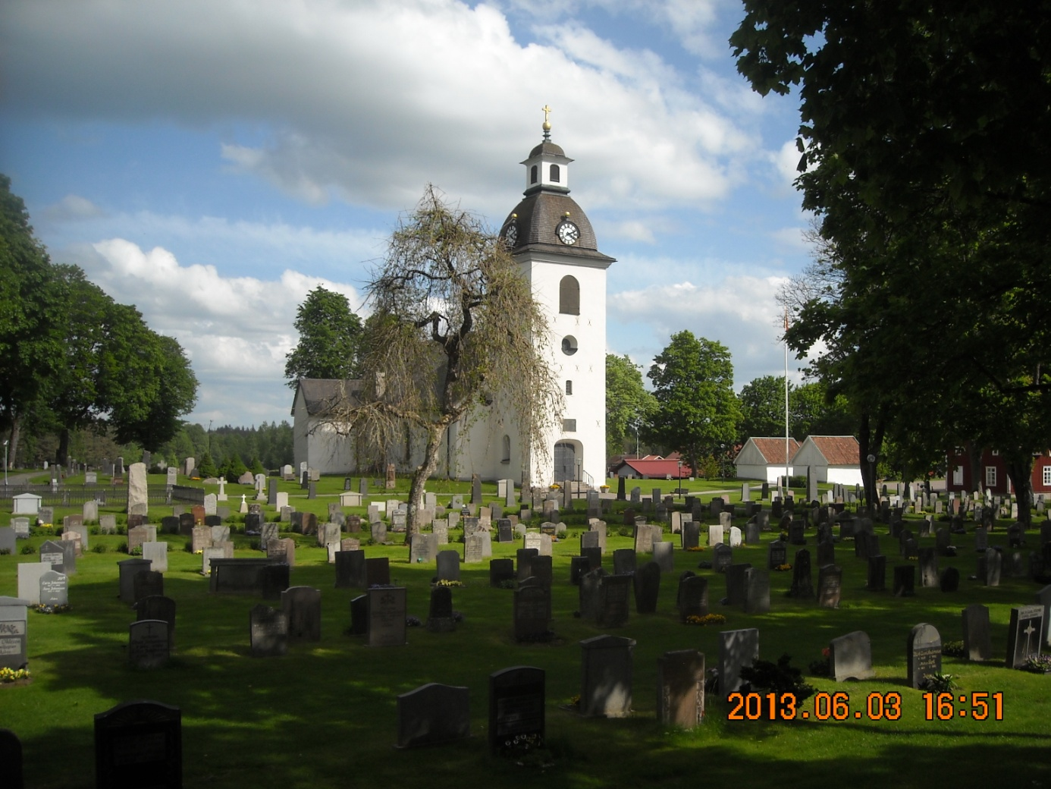

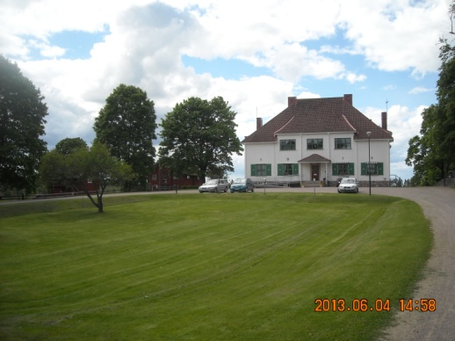 Fd Kommunhus, numera pastorsexpedition för Lerbäck / Snavlunda församling
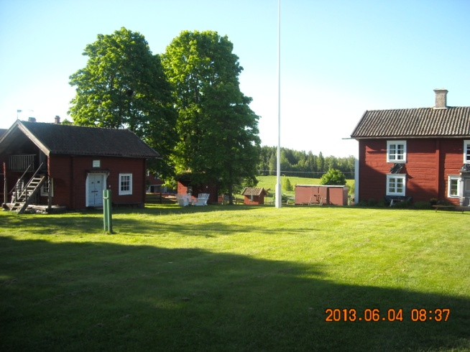
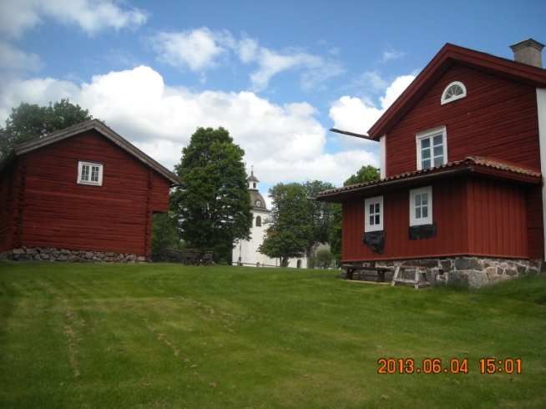
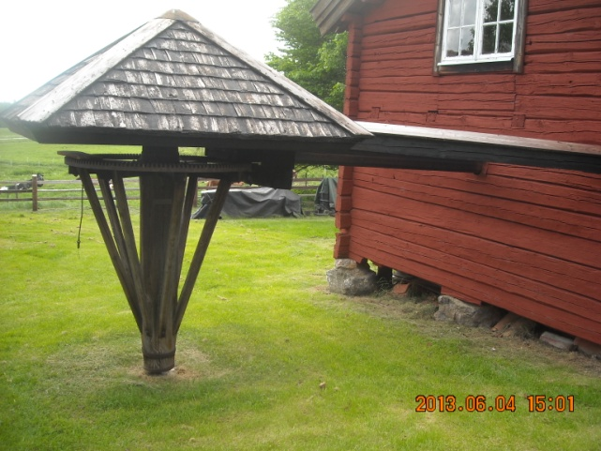 Lerbäcks hembygdsgård
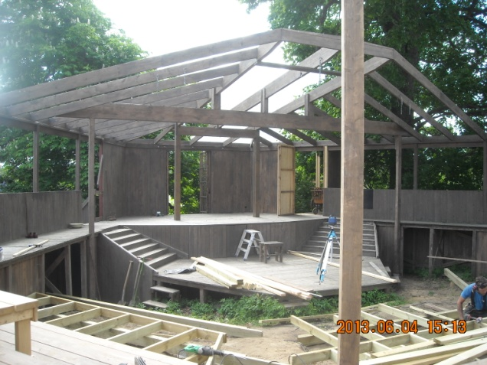 Lerbäcks teater
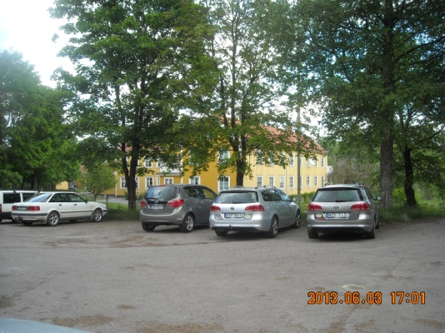 Per Olofs Gården, Lerbäck
Ett urval fotografier under rundturerna 4/6
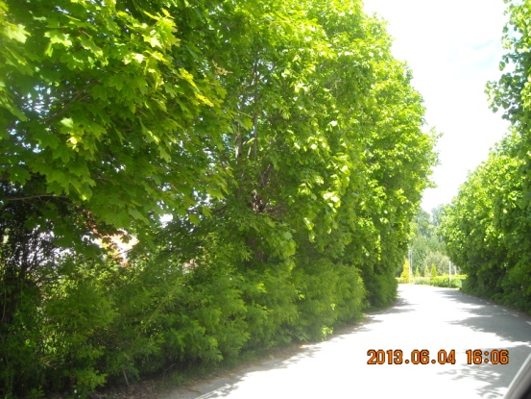
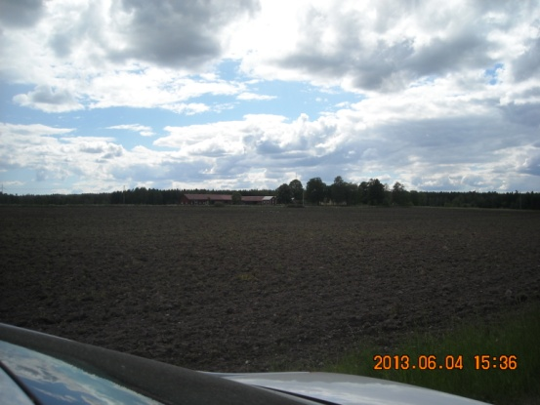

Giltorp Mariedamm
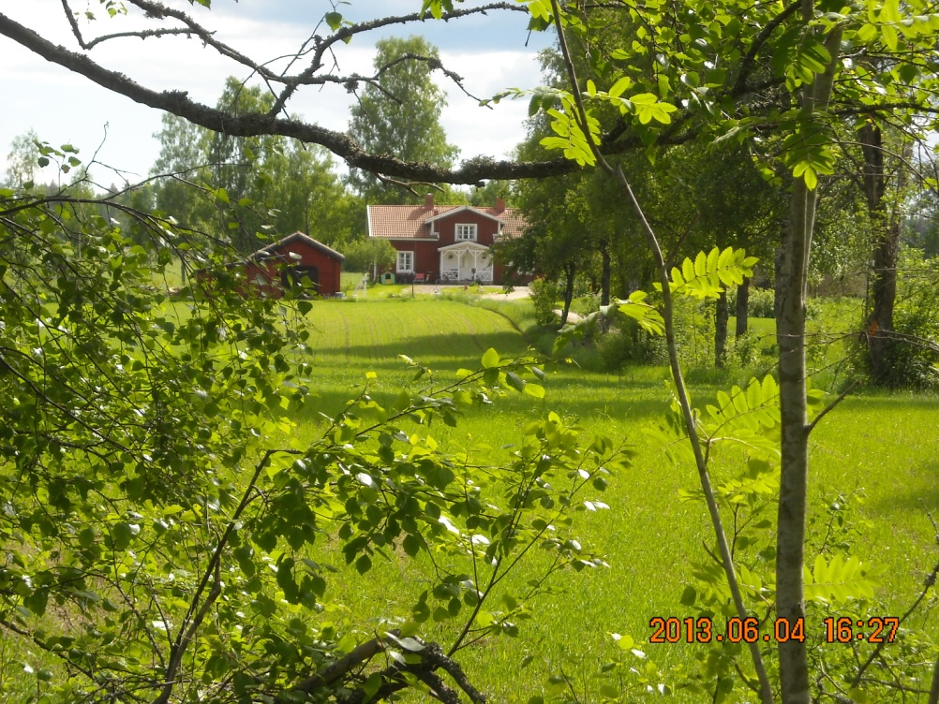

Lugnet, fd skolhus

Jag använde en mycket kort forskningstid, knappt 2 timmar, vilket säkert innebär att det finns mycket mer att läsa och att hitta, speciellt när det gäller journaler över elevernas närvaro
Här återger jag enbart en del av texten
Vi bör lägga märke till att läsåret började i januari och fortsatte på hösten, dvs tvärtom mot vad vi nu för tiden tillämpar
Matrikeln tillför löpande barn efter barn, och samma barn noteras flera gånger.
Tyvärr gjorde jag bara ett par mer eller mindre slumpartade inblickar i närvarojournalerna. Flera finns och kan givetvis komplettera uppgifterna om skolgången.
En förteckning över ägare till gårdar mm, en taxeringslängd, och ur denna kunde man komma fram till vilka som var röstberättigade och hur många röster man hade. Ju rikare man var desto fler röster hade man!

